Der Güggel
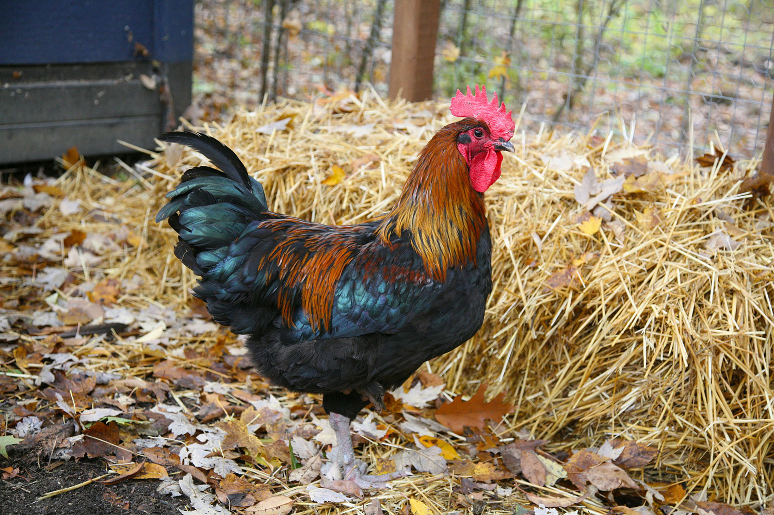
Bild: Pixabay

Der Güggel
Bild: Pixabay

Der Wecker
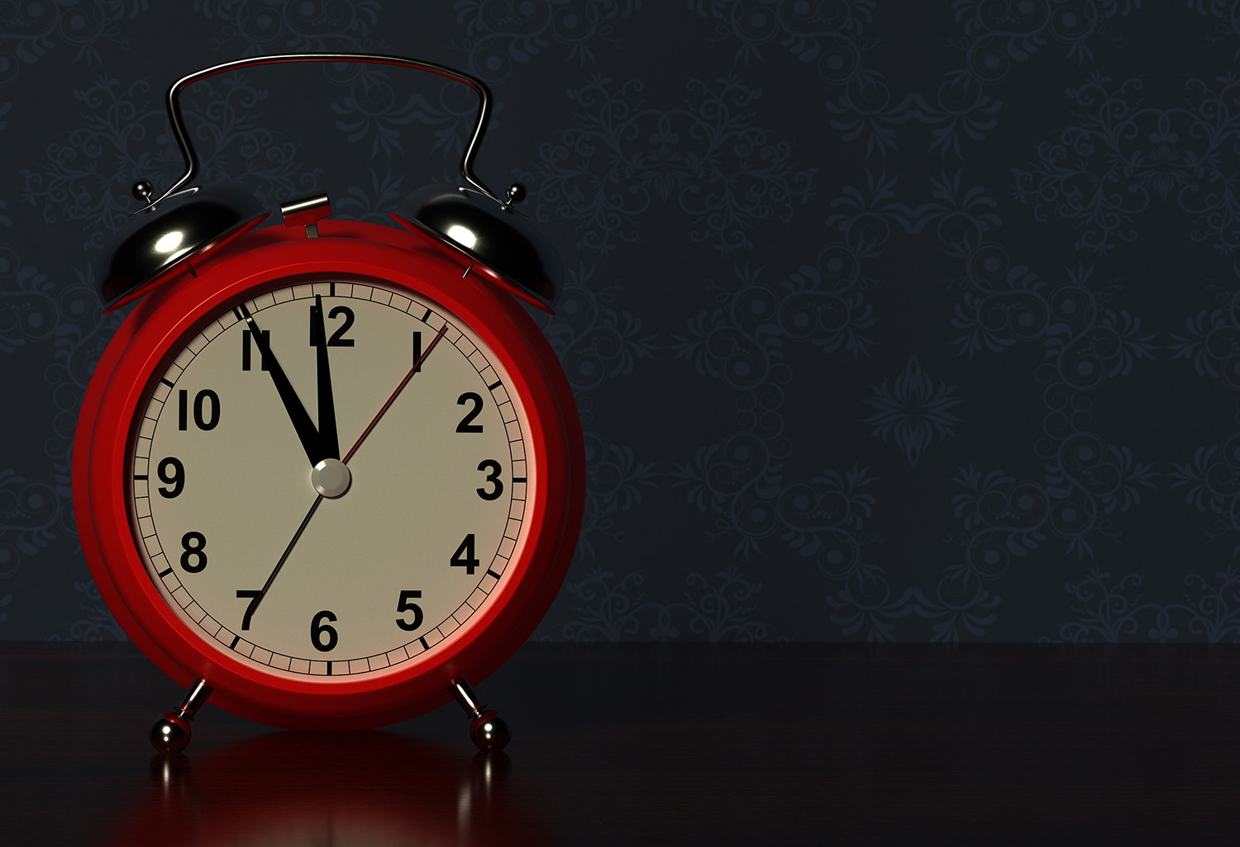
Bild: Colourbox

